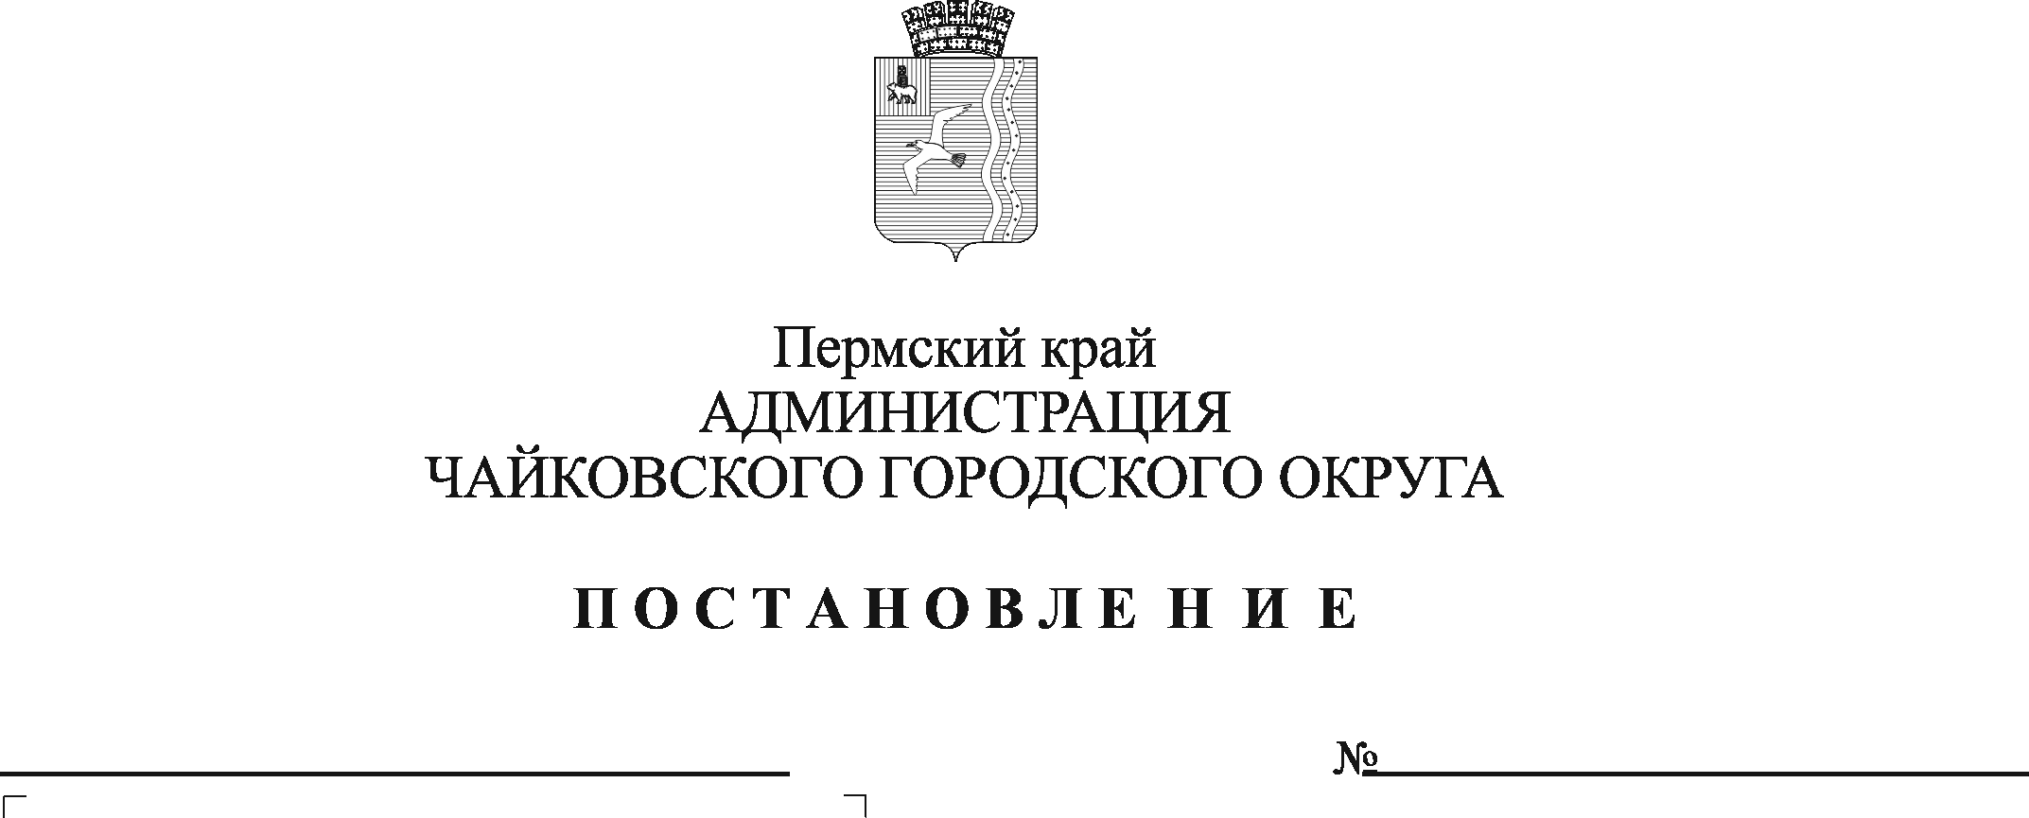
Об установлении предельного уровня соотношения средней заработной платы руководителей и средней заработной платы работников в МКУ «Управление закупок» в 2022 году

В соответствии со статьями 135, 139, 144, 145 Трудового кодекса Российской Федерации, Едиными рекомендациями по установлению на федеральном, региональном и местном уровнях систем оплаты труда работников государственных и муниципальных учреждений на 2022 год, утверждёнными решением Российской трёхсторонней комиссии по регулированию социально-трудовых отношений от 23 декабря 2021 г., протокол № 11, решением Думы Чайковского городского округа от 19 декабря 2018 г. № 96 «Об оплате труда работников муниципальных учреждений Чайковского городского округа», постановлением администрации Чайковского городского округа от 14 апреля 2020 г. № 412 «Об утверждении Положения об оплате труда работников муниципального казенного учреждения «Управление закупок», в целях упорядочения условий оплаты труда руководителей муниципального казенного учреждения «Управление закупок» (далее – Учреждение)
ПОСТАНОВЛЯЮ:
1. Установить в 2022 году предельный уровень соотношения средней заработной платы руководителей Учреждения и средней заработной платы работников Учреждения в следующих кратностях:
1.1. директору – 2,73;
1.2. заместителю директора – 2,04.
2. Признать утратившим силу постановление администрации Чайковского городского округа от 9 февраля 2021 г. № 102 «Об установлении предельного уровня соотношения средней заработной платы руководителей и средней заработной платы работников в МКУ «Управление закупок» в 2021 году».
3. Опубликовать постановление в газете «Огни Камы» и разместить на официальном сайте администрации Чайковского городского округа.
4. Постановление вступает в силу после его официального опубликования и распространяется на правоотношения, возникшие с 1 января 2022 г.
5. Контроль за исполнением постановления возложить на начальника управления финансов администрации Чайковского городского округа.

Глава городского округа –
глава администрации
Чайковского городского округа Ю.Г. Востриков

